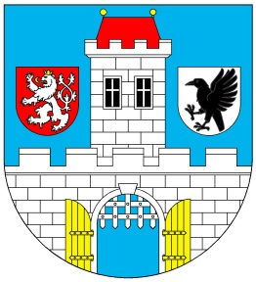
Tisková zpráva Města Železný Brod:
MĚSTSKÁ GALERIE VLASTIMILA RADY
VÝSTAVA „SALON 9“
V pátek 17. února bude v Městské galerii Vlastimila Rady zahájen devátý ročník výstavního projektu SALON. Již tradičně je k dispozici městský výstavní prostor všem, kteří tvoří z vlastního přesvědčení, bez ohledu na dosažené vzdělání nebo zvolenou výtvarnou techniku. Autoři zde i letos prezentují své originální malby, kresby, fotografie, koláže, plastiky, sklo, keramiku, šperky a další umělecké artefakty. Přijďte se podívat, jak tvoří vaši sousedé! Výstavu organizuje Občanská beseda Železný Brod, z. s. ve spolupráci s TIC Železný Brod a potrvá do 25. 3. 2023

Autor:
Vebrová Veronika, Informační a kulturní středisko Železný Brod

Přílohy: Plakát Salon 9
Datum vydání: 13. 2. 2023

